МУ «Наурский районный отдел образования»
Муниципальное бюджетное общеобразовательное учреждение
«ИЩЕРСКАЯ СРЕДНЯЯ ОБЩЕОБРАЗОВАТЕЛЬНАЯ ШКОЛА»
(МБОУ «Ищерская СОШ»)

МУ «Невран кIоштан дешаран отдел»
Муниципальни бюджетни юкъарадешаран учреждени
«ИЩЕРСКИ ЮККЪЕРА ЮКЪАРАДЕШАРАН ШКОЛА»
(МБЮУ «Ищерски йолу ЮЮШ»)

ПРИНЯТО  на заседании педагогического совета  Протокол № 4 от «22» марта 2022 г. | УТВЕРЖДАЮ  директор  МБОУ «Ищерская СОШ»  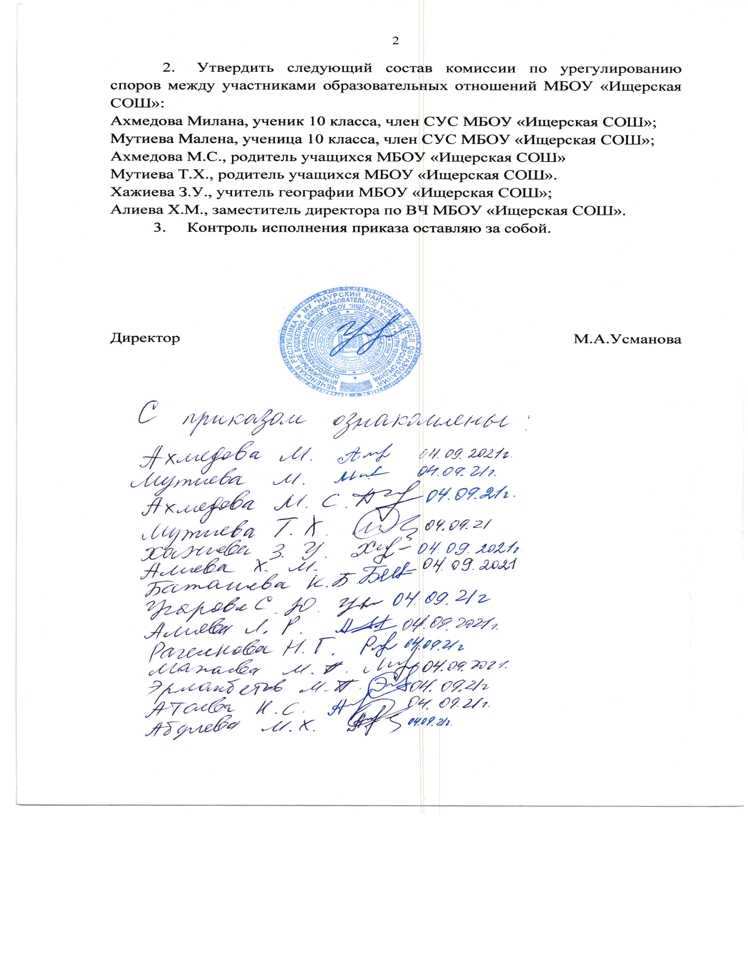  ______________/ М.А. Усманова /  «22» марта 2022 г.

Положение
об организации обучения лиц с ограниченными возможностями здоровья

ст. Ищерская - 2022 г.

1.Общие положения
  - Настоящее Положение об организации обучения лиц с ОВЗ разработано на основании:
    - Федерального закона от 29.12.2012 № 273-ФЗ «Об образовании в Российской Федерации»;
    - Федерального закона от 24.11.1995 № 181-ФЗ «О социальной защите инвалидов в Российской Федерации»;
    - приказа Минпросвещения России от 09.11.2018 № 196 «Об утверждении Порядка организации и осуществления образовательной деятельности по дополнительным общеобразовательным программам»;
    - приказа Минобрнауки России от 19.12.2014 № 1598 «Об утверждении федерального государственного образовательного стандарта начального общего образования обучающихся с ограниченными возможностями здоровья»;
    - приказа Минпросвещения России от 31.05.2021 № 286 «Об утверждении федерального государственного образовательного стандарта начального общего образования»;
    - приказа Минпросвещения России от 31.05.2021 № 287 «Об утверждении федерального государственного образовательного стандарта основного общего образования»;
    - приказа Минобрнауки России от 17.05.2012 № 413 «Об утверждении федерального государственного образовательного стандарта среднего общего образования»;
    - приказа Минобрнауки России от 09.11.2015 № 1309 «Об утверждении Порядка обеспечения условий доступности для инвалидов объектов и предоставляемых услуг в сфере образования, а также оказания им при этом необходимой помощи»;
    - приказа Минобрнауки России от 23.08.2017 № 816 «Об утверждении Порядка применения организациями, осуществляющими образовательную деятельность, электронного обучения, дистанционных образовательных технологий при реализации образовательных программ»;
    - постановления Главного государственного санитарного врача РФ от 28.09.2020 № 28;
«Об утверждении санитарных правил СП 2.4.3648-20 «Санитарно- эпидемиологические требования к организациям воспитания и обучения, отдыха и оздоровления детей и молодежи»;
    - Устава школы;
    - иных локальных нормативных актов школы.
  - Обучающийся с ограниченными возможностями здоровья (далее – ОВЗ) – физическое лицо, имеющее недостатки в физическом и (или) психологическом развитии, подтвержденные психолого-медико-педагогической комиссией (далее – ПМПК) и препятствующие получению образования без создания специальных условий.
- Организация образовательной деятельности лиц с ОВЗ
  - Обучающиеся имеют право на предоставление условий для обучения с учетом особенностей их психофизического развития и состояния здоровья, в том числе получение социально-педагогической и психологической помощи, бесплатной психолого-медико- педагогической коррекции.
  - Дети с ОВЗ получают образование в следующих формах:
- в образовательной организации;
- вне образовательной организации:
по образовательным программам начального общего, основного общего и среднего общего образования – на дому или в медицинских организациях¹, в форме семейного образования. Среднее общее образование может быть получено в форме самообразования.
  - Для обучающихся с ОВЗ реализуются следующие образовательные программы:
- основные образовательные программы школы;
- адаптированные основные общеобразовательные программы (по видам нарушений) школы;
Для развития потенциала обучающихся с ОВЗ могут разрабатываться с участием самих обучающихся и их родителей (законных представителей) индивидуальные учебные планы. Реализация индивидуальных учебных планов может сопровождаться поддержкой тьютора (ассистента, помощника) школы на основании рекомендации о необходимости предоставления услуг ассистента (помощника), тьютора обучающемуся с ОВЗ формулирует ПМПК, а обучающемуся, имеющему статус инвалида, – ПМПК и (или) МСЭ на основании рекомендаций ПМПК.
  - Адаптированная общеобразовательная программа – образовательная программа, адаптированная для обучения лиц с ОВЗ с учетом особенностей их психофизического развития, индивидуальных возможностей и при необходимости обеспечивающая коррекцию нарушений развития и социальную адаптацию указанных лиц.
Дети с ОВЗ принимаются на обучение по адаптированной основной общеобразовательной программе только с согласия родителей (законных представителей) и на основании рекомендаций ПМПК.
  - В случае обучения по адаптированным основным общеобразовательным программам в школе создаются специальные условия для получения образования указанными обучающимися.
Под специальными условиями для получения образования обучающимися с ОВЗ понимаются условия обучения, воспитания и развития таких обучающихся, включающие в себя использование специальных образовательных программ и методов обучения и воспитания, специальных учебников, учебных пособий и дидактических материалов, специальных технических средств обучения коллективного и индивидуального пользования, предоставление услуг ассистента (помощника), оказывающего обучающимся необходимую техническую помощь, проведение групповых и индивидуальных коррекционных занятий, обеспечение доступа в здания Учреждения и другие условия, без которых невозможно или затруднено освоение образовательных программ.
Доступность образовательной среды школы предполагает:
    - доступность для обучающихся с ОВЗ всех помещений, где осуществляется образовательная деятельность;
    - свободный доступ детей к играм, игрушкам, материалам, пособиям, обеспечивающим все основные виды детской активности и учебы, наличие оборудованного рабочего и читального мест.
  - Образовательные программы для обучающихся с ОВЗ могут быть реализованы в следующих формах:
- урочной и внеурочной деятельности;
- с применением электронного обучения и дистанционных образовательных технологий;
- сетевой и др.
  - Меры дисциплинарного взыскания не применяются к обучающимся с ОВЗ (с задержкой психического развития и различными формами умственной отсталости).
  - Обучающиеся с ОВЗ обеспечиваются:
- бесплатным двухразовым питанием;
- бесплатными специальными учебниками и учебными пособиями, иной учебной литературой, а также услугами сурдопереводчиков и тифлосурдопереводчиков.
  - Государственная итоговая аттестация обучающихся с ОВЗ проводится в форме государственного выпускного экзамена в соответствии с Порядком проведения государственной итоговой аттестации по образовательным программам среднего общего образования».
  - Обучающиеся с ОВЗ имеют право по отдельным учебным предметам по их желанию проходить государственную итоговую аттестацию в форме основного государственного экзамена (9 классы) и единого государственного экзамена (11 классы).
  - Лицам с ОВЗ (с различными формами умственной отсталости), не имеющим основного общего и среднего общего образования и обучавшимся по адаптированным основным общеобразовательным программам, выдается свидетельство об обучении по образцу и в порядке, установленном приказом Минобрнауки России от 14.10.2013 № 1145 «Об утверждении образца свидетельства об обучении и порядка его выдачи лицам с ограниченными возможностями здоровья (с различными формами умственной отсталости), не имеющим основного общего и среднего общего образования и обучавшимся по адаптированным основным общеобразовательным программам».
  - Лицам с ОВЗ, получившим основное общее и среднее общее образование, успешно прошедшим государственную итоговую аттестацию в форме основного государственного экзамена (9 классы) и единого государственного экзамена (11 классы), выдаются документы об образовании (аттестаты об основном общем и среднем общем образовании).

- Особенности реализации образовательных программ в урочной

и внеурочной форме

  - Образование обучающихся с ОВЗ может быть организовано как совместно с другими обучающимися (инклюзивно), так и в отдельных классах, группах.
  - Класс инклюзивного обучения, отдельный класс для обучающихся с ОВЗ, группа комбинированной направленности открываются на основании приказа директора Учреждения и комплектуются на основании заключения ПМПК и заявления родителей (законных представителей) о согласии на обучение ребенка в классе инклюзивного образования, отдельном классе для обучающихся с ОВЗ.
  - Количество учащихся в классе определяется исходя из максимального количества детей с ОВЗ в классах в зависимости от категории учащихся и вариантов программы. Комплектование инклюзивных классов (групп) производится с учетом требований, установленных постановлением Главного государственного санитарного врача РФ от 28.09.2020 №28 «Об утверждении санитарных правил СП 2.4.3648-20 «Санитарно- эпидемиологические требования к организациям воспитания и обучения, отдыха и оздоровления детей и молодежи».
  - При необходимости проводится коррекционная работа с детьми с ОВЗ. Такая работа осуществляется на основе адаптированной общеобразовательной программы или программы коррекционной работы, являющейся разделом основной образовательной программы общего образования.
  - Психолого-педагогическое сопровождение обучающегося с ОВЗ осуществляют специалисты согласно заключения ПМПК. В случае отсутствия специалистов в штате Учреждения, сопровождение детей с ОВЗ осуществляется специалистами (психолог, дефектолог, логопед) с использованием сетевой формы реализации образовательных программ на основании договора между организациями.
  - Обследование детей с ОВЗ до окончания ими освоения основных или адаптированных общеобразовательных программ, осуществляется в ПМПК по письменному заявлению родителей (законных представителей) или по направлению образовательного Учреждения с письменного согласия родителей (законных представителей).

- Особенности реализации образовательных программ с применением электронного обучения и дистанционных образовательных технологий

  - Применение электронного обучения, дистанционных образовательных технологий может осуществляться при реализации образовательных программ в любой форме обучения (очной, очно-заочной, заочной), а также при сочетании различных форм обучения и осуществляется в соответствии с Положением школы о реализации образовательных программ с использованием ЭОР и ДОТ при отсутствии медицинских противопоказаний.

